Mũi Cà Mau – Chinh phục cực Nam của Tổ quốc huyền thoại (2025)
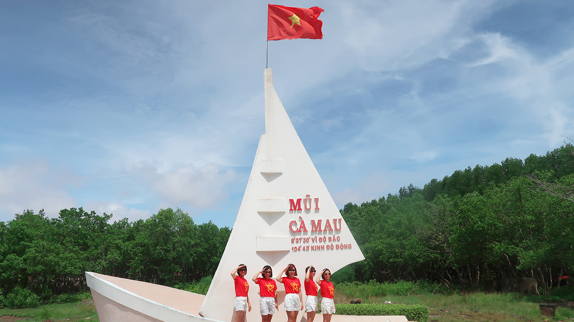

Tác giả: Nguyễn Yến
Kiểm duyệt:Trần Thanh Thái
Ngày đăng: 24/06/2025
Cập nhật: 30/06/2025
Chuyên mục:Điểm du lịch nổi tiếng
Điểm đến:Cà Mau
Đánh giá:
4.9/5 - (107 bình chọn)
Giới thiệu chung:
Mũi Cà Mau – nơi tận cùng của Tổ quốc luôn là cột mốc lý thú cho những phượt thủ. Nơi đây được xây dựng nhiều đài tưởng niệm và khu check-in độc đáo cho du khách gần xa. Không chỉ vậy, nơi đây còn gây ấn tượng cho du khách bởi những cánh rừng ngập mặn rộng lớn. Nếu đã đến du lịch Cà Mau, thì hãy thử một lần đặt chân lên Đất Mũi. Bạn sẽ thấy Việt Nam đẹp đến vô cùng!
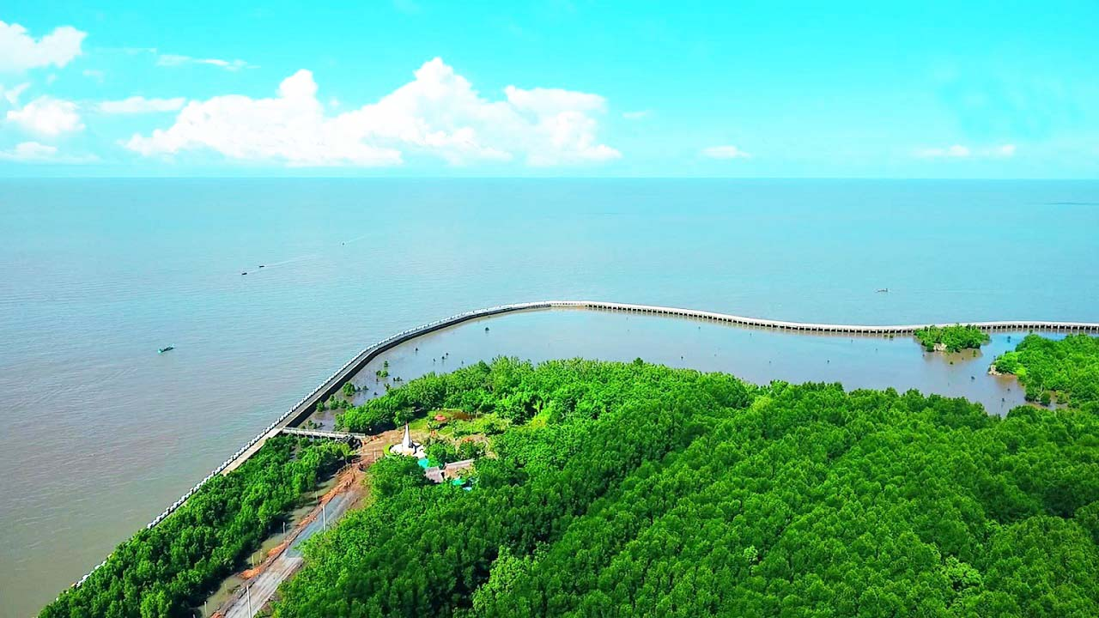Đất mũi Cà Mau
Clip review Du lịch Mũi Cà Mau

Thời gian đẹp nhất để đi du lịch Đất Mũi
Bạn có thể đến du lịch Cà Mau vào bất kỳ thời điểm nào trong năm, mỗi mùa sẽ dành tặng bạn những trải nghiệm thú vị riêng. Cà Mau được chia làm 2 mùa rõ rệt là: mùa mưa và mùa khô:
- Mùa mưa Cà Mau bắt đầu từ khoảng tháng 5 – tháng 11. Mặc dù là mùa mưa nhưng thời điểm vẫn có đông du khách lựa chọn đến. Họ muốn trải nghiệm cuộc sống Cà Mau mùa nước nổi và thưởng thức vô số những đặc sản địa phương.
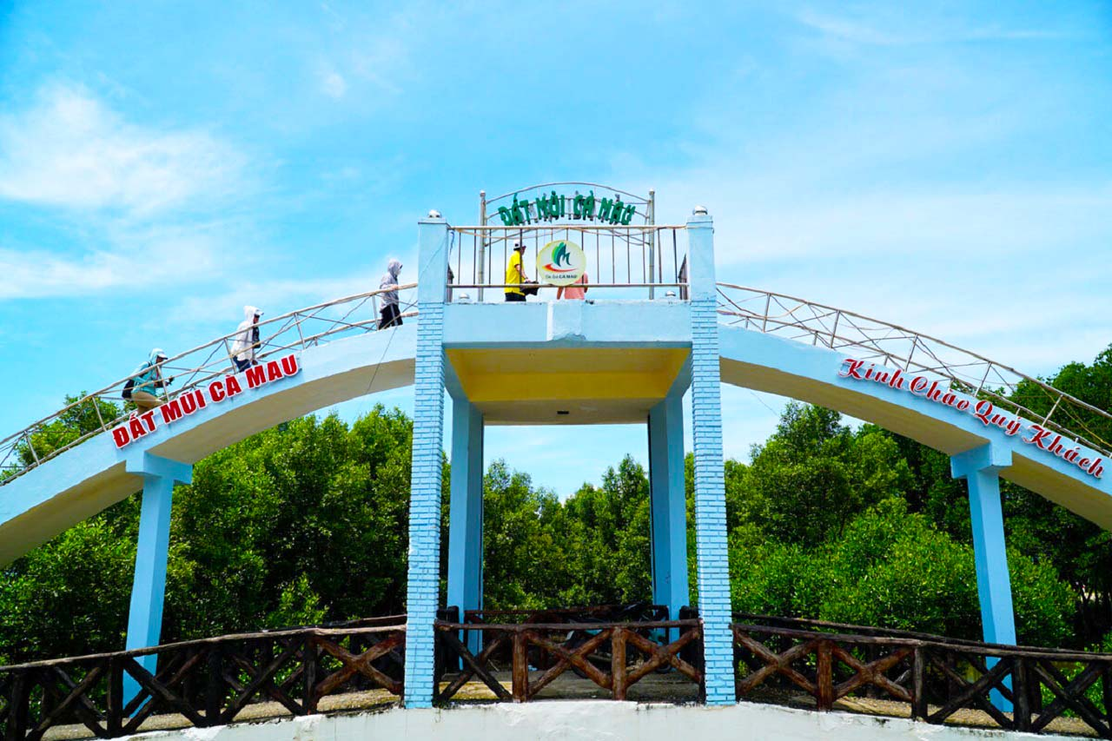Cầu ngắm cảnh ở Đất Mũi
- Mùa khô Cà Mau bắt đầu từ tháng 12 – tháng 4 năm sau. Khoảng thời gian này nắng nóng có lúc lên tới 38 độ. Dù là thế nhưng thời điểm này vẫn thu hút hàng nghìn du khách ghé thăm; bởi các hoạt động thú vị như: tát mương bắt cá, nếm mật ong vàng và thưởng thức cả những món ăn đặc sản ngon nức tiếng xứ Cà Mau.
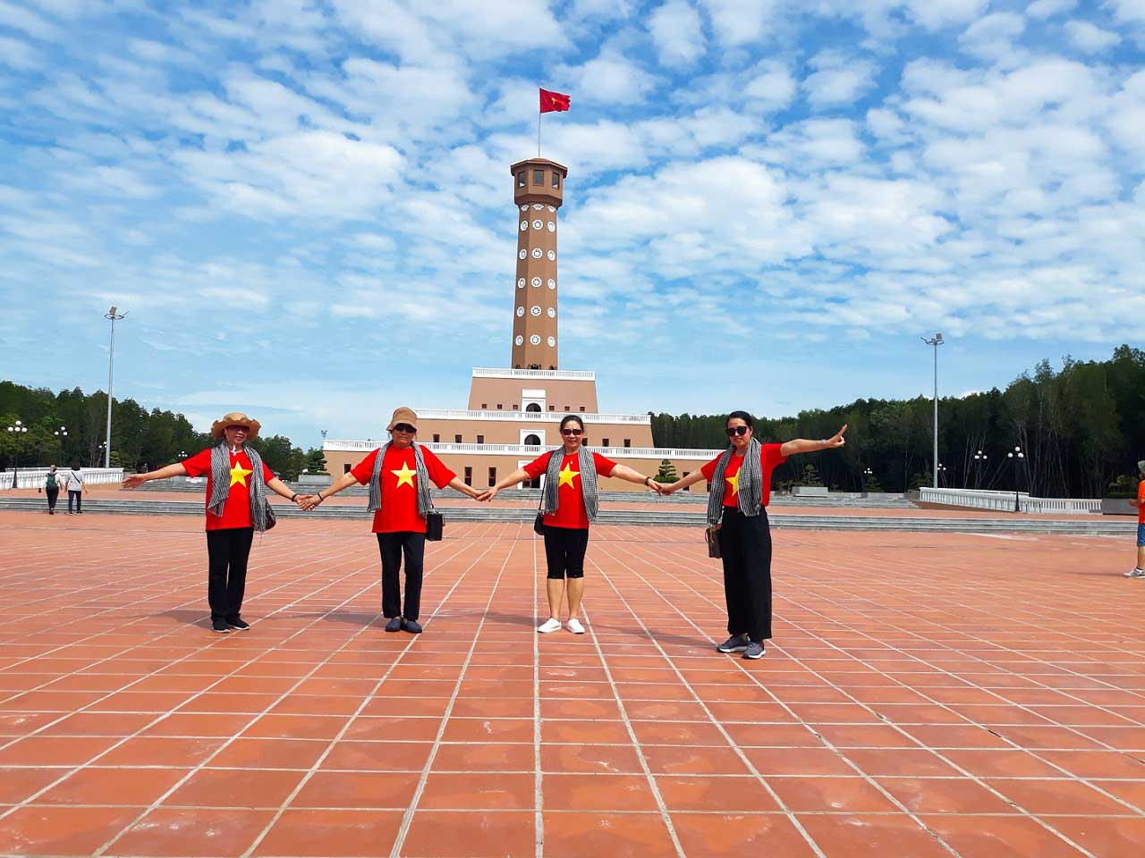Du khách check-n tại cột cờ Việt Nam
Giá vé tham quan Đất Mũi Cà Mau 2025
Khi quan tham khu du lịch Đất Mũi Cà Mau, du khách chỉ trả phí các vé tham quan như sau:
- Vé vào cổng: 30.000 VNĐ/khách
- Vé xe điện: 10.000 VNĐ/khách/lượt
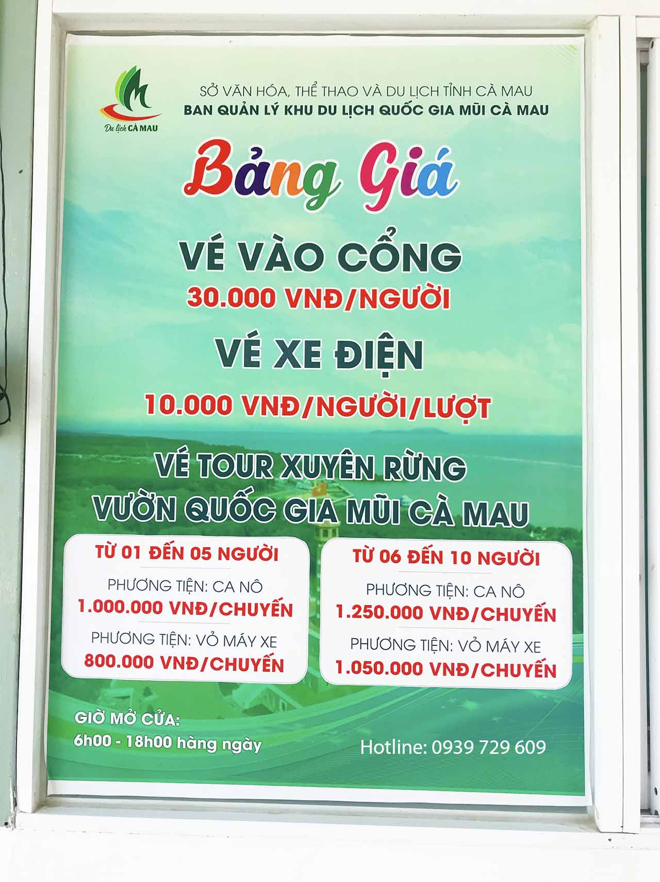Giá vé trọn gói tham quan Mũi Cà Mau
Mũi Cà Mau ở đâu? Đến Mũi Cà Mau bằng cách nào?
Mũi Cà Mau trực thuộc huyện Ngọc Hiển, tỉnh Cà Mau. Cách trung tâm thành phố Cà Mau hơn 100km. Đây cũng là điểm cuối cùng của đường Hồ Chí Minh.
Từ Thành phố Cà Mau đi Đất Mũi
Hiện nay có 2 cách để bạn đi từ Cà Mau ra Đất Mũi: di chuyển bằng đường thủy (cano) và di chuyển bằng đường bộ (xe máy/ xe hơi):
- Đường thủy: Từ bến xe Cao tốc Cà Mau (162 đường Phan Bội Châu, phường 8, Cà Mau) bạn đi tàu ra đất mũi với giá vé khoảng 140.000VNĐ. Điểm dừng cuối chuyến là chợ Đất Mũi. Từ đây du khách có thể tiếp tục đi xe đến khu du lịch Đất Mũi Cà Mau (khoảng 4km); với giá khoảng 50.000đ/người.
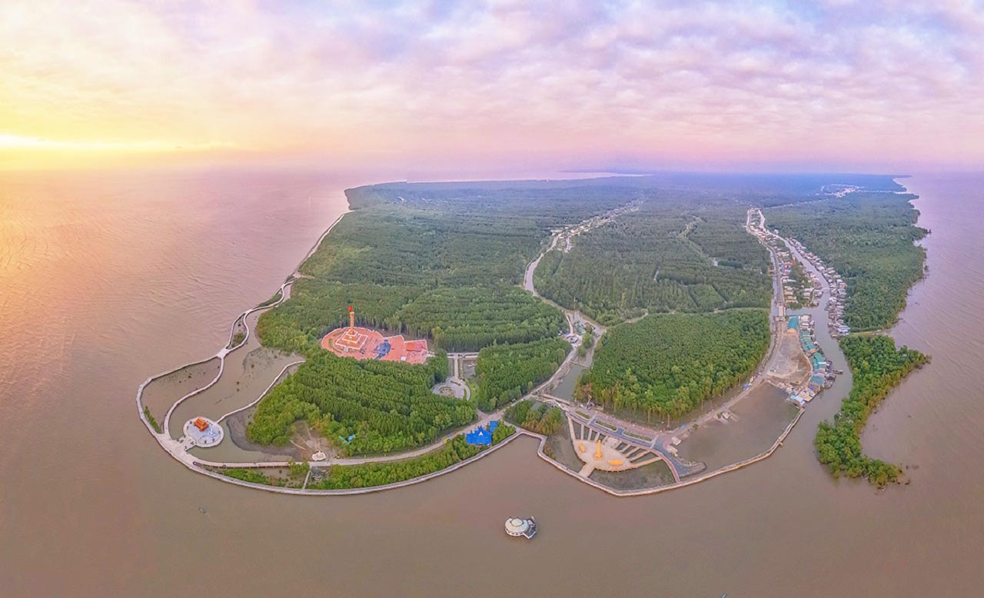Hình ảnh đất mũi Cà Mau
- Đường bộ: Với giá thành tương đương, du khách có thể tham khảo các hãng xe khách uy tín tại Cà Mau đi Đất Mũi như: Trường Giang, Đen Mập…
Tham khảo dịch vụ: Thuê xe Cần Thơ đi Cà Mau
Du lịch Đất Mũi Cà Mau có gì?
Đất Mũi Cà Mau là địa điểm du lịch mà bất kỳ du khách nào cũng phải đặt chân lên khi đến với Cà Mau. Đây chính là điểm cuối cùng của Tổ quốc, nơi bạn có thể chiêm ngưỡng được những vẻ đẹp huyền diệu của thiên nhiên.
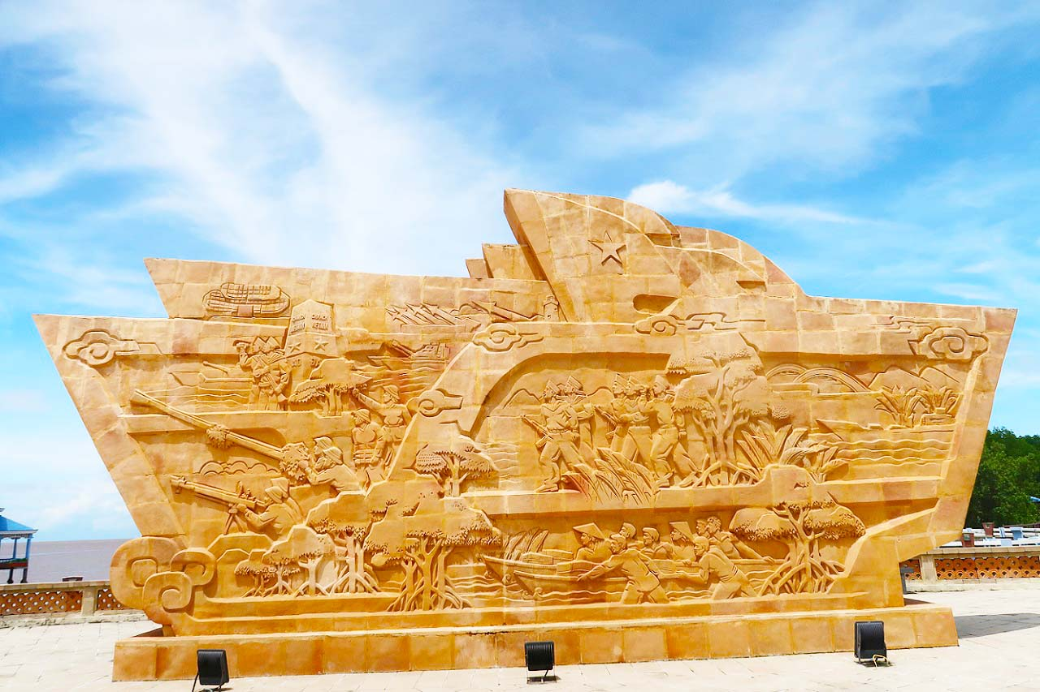Đài điêu khắc tưởng niệm dân tộc
Tham khảo dịch vụ: Thuê Xe dịch vụ Cà Mau
Đi cano khám phá Đất Mũi
Đây là một hoạt động mà rất nhiều du khách thích thú và lựa chọn khi đến với Cà Mau. Đi bằng cano, bạn vừa tận hưởng được làn gió mát; vừa có cơ hội ngắm nhìn khung cảnh hùng vĩ xung quanh vùng cực Nam Tổ Quốc.
Tượng cua
Xem thêm: Giá vé tàu cao tốc đi Đất Mũi giá rẻ – Ca nô xuyên rừng đước Cà Mau
Công viên văn hóa du lịch Mũi Cà Mau
Tham quan và chụp hình kỷ niệm tại các biểu tượng đặc trưng của Đất Mũi như Cột Mốc tọa độ GPS 0001, tiểu cảnh pano, tham quan bờ kè chắn sóng, biểu tượng ốc len, cá thòi lòi, cầu làng rừng, Đền thờ Lạc Long Quân, Tượng Mẹ Âu Cơ,…
Tượng mẹ Âu Cơ
Check-in cột mốc quốc gia
Cột mốc quốc gia Đất Mũi là địa điểm thiêng liêng đánh dấu vùng tận cùng của đất nước Việt Nam. Mốc tọa độ quốc gia GPS 0001 (cây số 0). Trong khuôn viên có một hình ngôi sao 6 cánh rất lớn, hình vuông chính giữa chính là tâm của cột mốc.
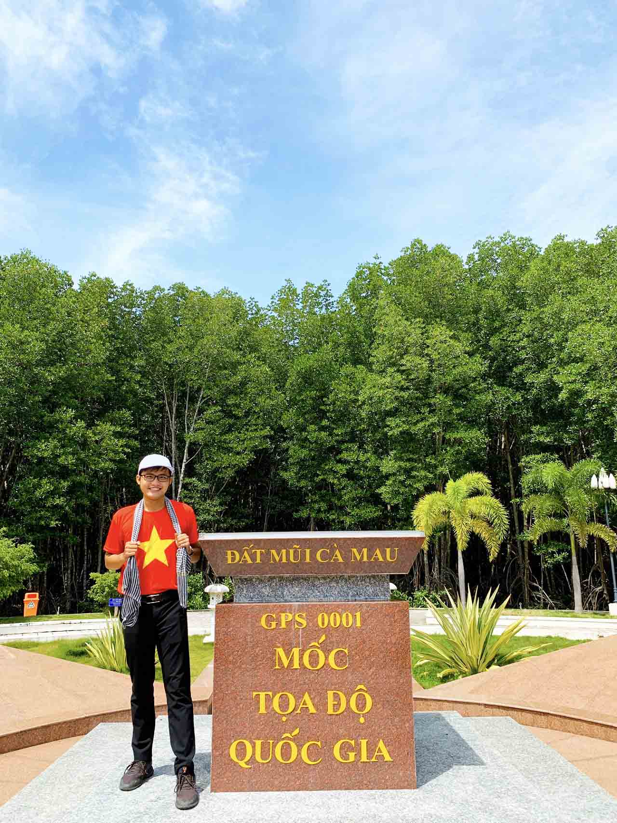Cột mốc Quốc gia Đất Mũi
Ngoài ra, xung quanh cột mốc Cà Mau là các cây xanh do chính tay tổng bí thư Nông Đức Mạnh, thủ tướng Nguyễn Tấn Dũng và một số nhà lãnh đạo khác trồng nên. Nếu đã đặt chân lên điểm cuối cùng của dãy đất hình chữ S; đừng quên chụp và lưu lại vài tấm ảnh cùng cột mốc quốc gia Cà Mau nhé!
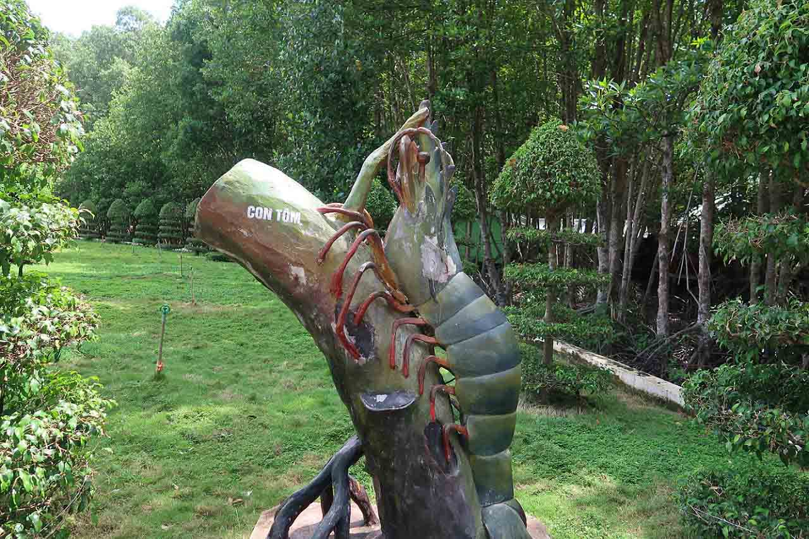Tượng tôm
Check-in tượng đài Mũi Cà Mau – Mũi Tàu
Đứng tại Mũi Tàu, bạn sẽ dễ dàng chiêm ngưỡng hình ảnh mũi Cà Mau tuyệt đẹp lúc mặt trời mọc lên từ biển phía Đông và lặn từ biển phía Tây. Đây là hình ảnh tượng trưng cho những cánh buồm căng gió của ngư dân tại vùng biển Cà Mau. Mũi tàu là một tượng đài quan sát cao 21m mang hình dáng chiếc tàu có cờ đỏ sao vàng, trên thân có dòng chữ nổi bật: Mũi Cà Mau 8º37’30” vĩ độ Bắc, 104º43” kinh độ Đông.
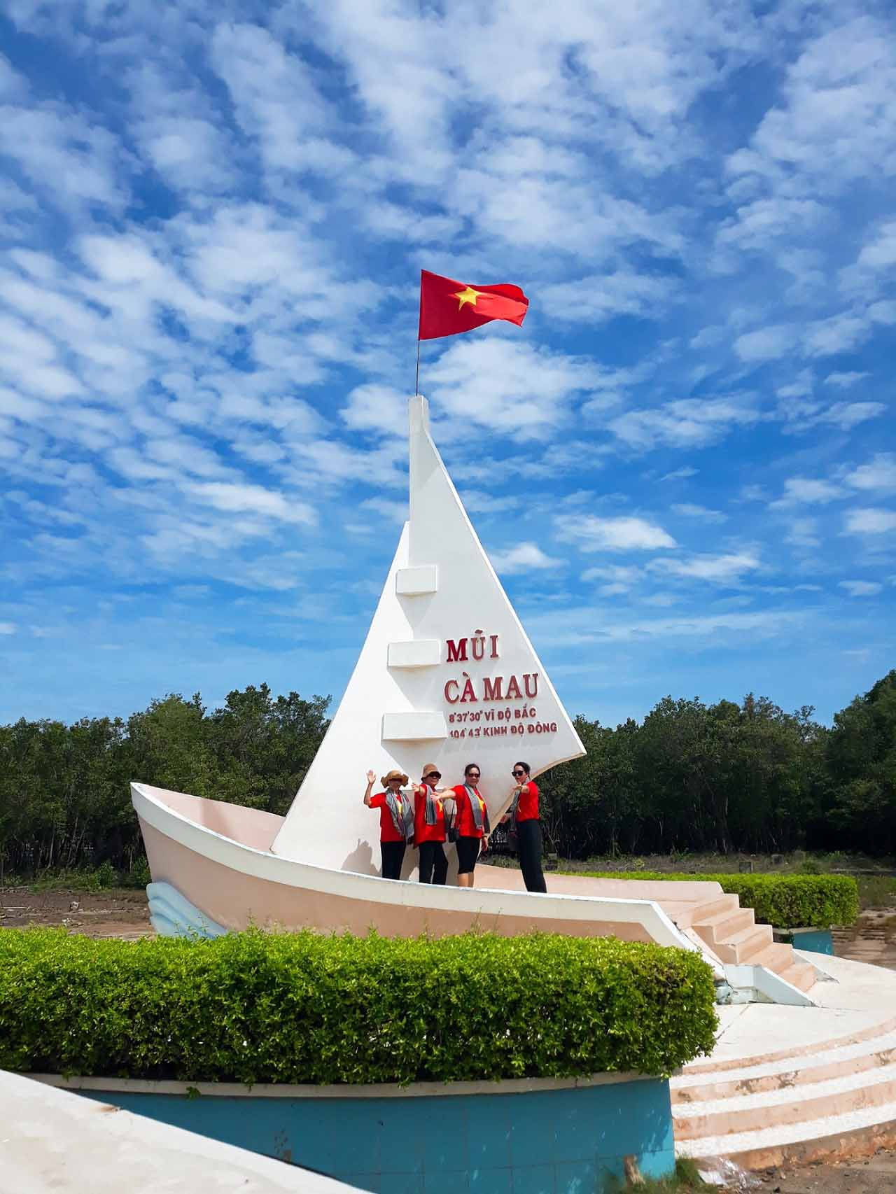Tượng đài mũi Cà Mau
Ngoài ra, bạn có thể ngắm nhìn vùng biển bao la từ ngọn hải đăng. Vào những ngày thời tiết đẹp, bạn còn có thể quan sát được đảo Hòn Khoai ở phía xa.
Tượng cá thòi lòi
Cột mốc đường Hồ Chí Minh
Đây sẽ là “điểm cuối cùng” nếu du khách đi hết hành trình xuyên Việt dài 3.183km. Cột mốc điểm cuối cùng của đường Hồ Chí Minh KM2436 từ KM0001 ở Pác Pó – Cao Bằng nối dài đến Cà Mau.
Cột mốc đường Hồ Chí Minh ở Mũi Cà Mau
Địa điểm du lịch nổi tiếng khác ở Cà Mau
Vườn quốc gia U Minh Hạ – rừng ngập mặn
Có thể bạn chưa biết, Cà Mau là tỉnh cuối cùng của dải đất hình chữ S với 3 mặt giáp biển. Chính vì vậy, nơi đây có diện tích rừng ngập mặn vô cùng rộng lớn cùng với hệ thống động thực vật vô cùng phong phú. Đến đây bạn sẽ có cơ hội ngồi trên thuyền, khám phá những rừng tràm rộng lớn, xanh ngắt màu lá thuộc dãy rừng U Minh Hạ mang đậm vẻ hoang sơ.
Vườn quốc gia U Minh Hạ
Rừng đước Năm Căn
Đây là khu rừng khẳng khiu, trơ trọi, nhìn có nét gì đó hoang sơ và bí ẩn tựa như một khu rừng trong cổ tích. Đến đây bạn chắc chắn sẽ mang về cho mình những bức hình sống ảo siêu đẹp.
Rừng đước Năm Căn
“Truy tìm” địa chỉ ăn uống khi về Đất Mũi Cà Mau
Đã đến Cà Mau thì không thể bỏ qua những món hải sản tươi ngon của mảnh đất nơi đây: tôm, cua, vọp, ba khía,…. Hãy dừng chân ở những nhà hàng hải sản ven biển để thưởng thức các món đặc sản Cà Mau ngon trứ danh tại đây nhé! Bạn chắc chắn sẽ có những trải nghiệm tuyệt vời đọng lại sau chuyến đi này. Ngay bây giờ, Nụ cười Mê Kông sẽ gợi ý cho bạn những địa chỉ để thưởng thức những món ăn “siêu ngon” nơi đây nhé!
Hủ tiếu mực
- Hủ tiếu mực A Vòi Quán : 52 Lý Thường Kiệt, phường 7, Cà Mau.
- Làng Xưa : 232 Nguyễn Trãi, Cà Mau.
- Tân Tân Quán : Địa chỉ: Số 153A, Nguyễn Đình Chiểu, Cà Mau.
Ba khía rang me

Để đi cano, bạn có thể ra bến tàu ở khu vực Năm Căn – Đất Mũi. Đoạn đường dài 40-50km xuyên qua thị trấn Năm Căn và những khu rừng đước.
- Địa chỉ: 910 Đường Nguyễn Tất Thành, TT. Năm Căn, Năm Căn, Cà Mau, Việt Nam.
- Thuê riêng ca NÔ: chỉ từ 2.100.000đ/cano.
- Đi ghép: 300.000 VNĐ/khách (Tùy số lượng người đi).
*Lưu ý: giá vé có thể thay đổi tùy theo thời điểm, vì vậy bạn nên tìm hiểu kỹ trước khi mua vé nhé!
Địa điểm lưu trú ở Cà Mau – Khách sạn giá rẻ ở Cà Mau
Dưới đây, Nụ cười Mê Kông sẽ gợi ý cho bạn một vài địa điểm đang được nhiều du khách lựa chọn:
Khách sạn và nhà nghỉ bình dân (giá từ 150.000– 600.000đ/đêm)
- Khách sạn Hương Sen: Lý Thường Kiệt, Cà Mau.
- Khách sạn Đông Anh: Trần Hưng Đạo, Cà Mau.
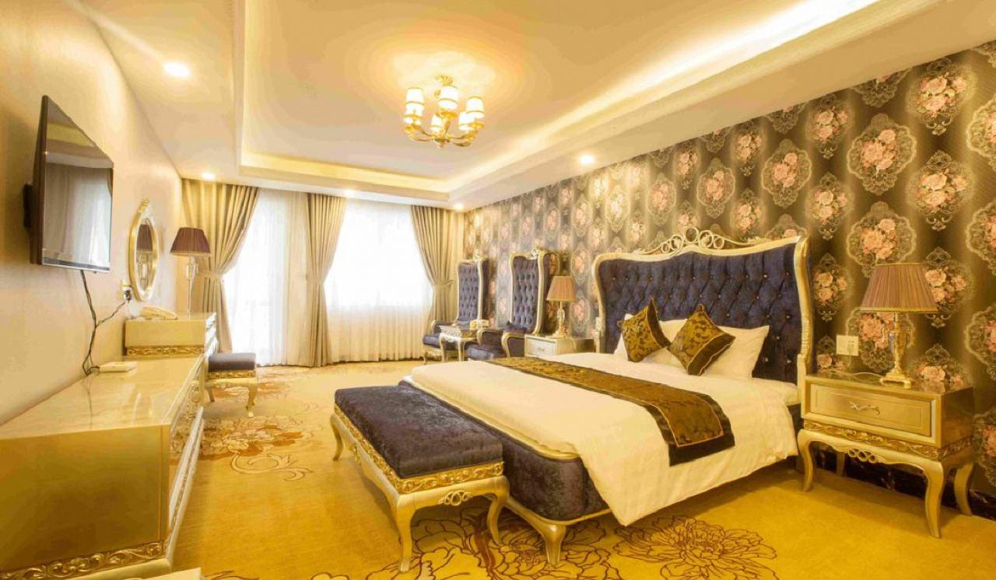Khách sạn ở Cà Mau
Resort 5* (giá từ 450.000 – 1.500.000đ/đêm tùy theo loại phòng)
- Khách sạn Ánh Nguyệt: 207 Phan Ngọc Hiển, Phường 6, Tp Cà Mau.
- Khách sạn Quốc tế: 179 Đường Phan Ngọc Hiển, Cà Mau.
- Khách sạn Best CM: Địa chỉ : 463C, đường Nguyễn Trãi, phường 5, TP Cà Mau.
Lưu ý khi đi ca nô đến Mũi Cà Mau
- Với người bị bệnh tim mạch, sức khỏe yếu hay những người lớn tuổi thì không nên đi. Vì cano có tốc độ khá cao và đôi khi sóng hơi giật mạnh.
- Tuy cano có mái che nhưng bạn cũng hãy chuẩn bị áo mưa khi trời mưa. Nước có thể tạt từ mọi hướng khi cano di chuyển tốc độ cao.

